Аналитическая справка
мониторинга по программе развития за 2024-2025 учебный год

В объединениях учреждения Дома детского творчества №2 в рамках программы развития «Формирование у обучающихся универсальных компетенций/базовых навыков XXI века в условиях дополнительного образования» был проведен мониторинг с целью определения уровня сформированности базовых навыков XXI века обучающихся.
В соответствии с концепцией программы инновационной деятельности по формированию навыков «4К» посредством навигационных маршрутов для обучающихся разного возраста были определены контрольные и экспериментальные группы.
Специфика дополнительного образования такова, что мы не можем отслеживать одни и те же группы детей на протяжении длительного времени, поэтому группы, которые занимаются в учреждении более года, являются контрольными, а те, которые занимаются только год - экспериментальными. Результаты этих групп будут соотноситься со своими результатами на начало и конец учебного года, и с результатами контрольных групп по отношению к обучающимся этого возраста из других объединений.
Выделено 4 контрольные группы, согласно возрасту и формируемым навыкам:
Объединение «Все обо всем» (развивающие занятия для дошкольников), руководитель Панцевич Е. П. – объединение посещают дети дошкольного возраста в течение двух лет. Группа второго года обучения (15 чел.) является контрольной по формированию навыков коммуникации обучающихся дошкольного возраста.
Объединение «Ультрамарин» руководитель Невиницына Д. Д. – объединение в течение двух-трех лет стабильно посещают обучающиеся 7-10 лет. Группа 2-3 года обучения (20 чел.) является контрольной по формированию навыков креативности.
Объединение цирковая студия «Иллюзия» руководитель Садовская И. С. Обучение строится на основе преемственных программ. Поэтому группа подросткового возраста (20 чел.) определена контрольной по формированию навыков кооперации.
Объединение ансамбль танца «Колокольчики» руководители Стафеева Е. П.. Занятия посещают дети, в том числе 15-18 лет. Группа 15 человек определена как контрольная по формированию навыка критического мышления.
В 2024 году основной упор был сделан на получение результатов по инновационной деятельности с обучающимися среднего и старшего школьного возраста.
Средний - школьный возраст (11-14 лет).
В мониторинге приняло участие 14 объединений, 490 обучающихся. Включая обучающихся объединения «Иллюзия», которая являлась контрольной группой. Для определения индекса групповой сплоченности мы использовали тест Карла Эмилия Сишора. Групповая сплоченность – чрезвычайно важный параметр, показывающий степень интеграции группы, ее сплоченность в единое целое.
Обучающимся было предложено ответить на 5 вопросов, в каждом из которых необходимо было выбрать вариант ответа. Минимум баллов, которые можно было набрать это 5, они свидетельствуют о плохих взаимоотношениях в коллективе, и низком уровне групповой сплочённости. Максимально, что можно было набрать это 19 баллов, они свидетельствуют о высоком уровне групповой сплочённости. В контрольной группе было 20 обучающихся, которым было предложено ответить на вопросы теста, после обработки результатов были подсчитаны результаты каждого испытуемого по отдельности и средний балл для всех. В результате полученных данных на начало года у контрольной группы (20 человек) уровень групповой сплоченности на высоком уровне составляет 65% (13 человек), 35% (7 человек) – на среднем уровне. На конец года показатели высокого уровня поднялись на 27 %, а средний уровень сократился. Средний бал группы получился 18 баллов, что говорит о достаточно хороших взаимоотношениях в коллективе и высоком уровне сплочённости.
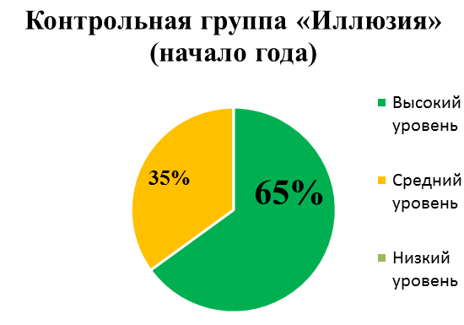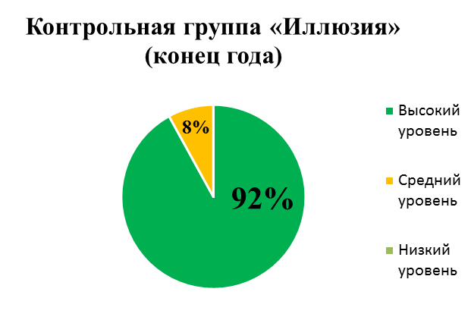

У эксперементальной группы на начало года, уровень групповой сплоченности составлял 49% (230 человек) на высоком уровне, 46% (216 человек) на среднем уровне и 5 % (24 человек) на низком уровне. На конец года у 73% (343 человека) высокий уровень групповой сплоченности, и 27% (127 человек) средний уровень, низкий уровень отсутствует. Средний бал группы получился 14 баллов, что говорит о достаточно неплохих взаимоотношениях в коллективе и хорошем уровне сплочённости.

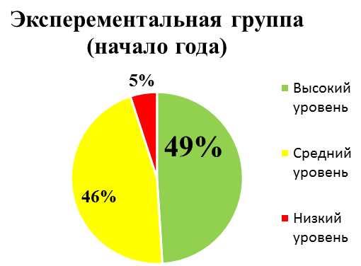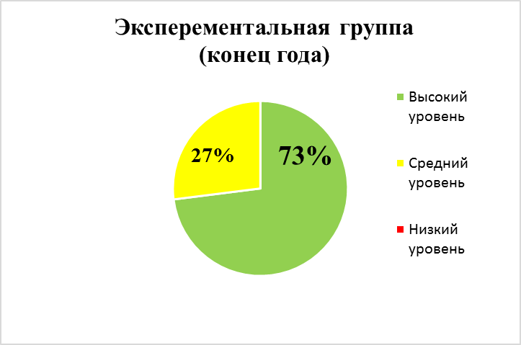

При сравнении показателей контрольной и эксперементальной группы видно, что высокий уровень групповой сплоченности в контрольной группе выше на 19%, чем у эксперементальной группы.
Старший школьный возраст (15-18 лет).
В мониторинге приняло участие 9 объединений, 360 обучающихся. Включая обучающихся объединения «Колокольчики», которая являлась контрольной группой. Для определения уровня сформированности критического мышления старших школьников использовали «Тест-опросник критического мышления» Байрамова с целью отследить аналитические умения и умения аргументации. Обучающимся было предложено найти правильный ответ на поставленный в задаче вопрос и обосновать свой ответ. За правильный ответ ставится 1 бал, а за правильное обоснования ответа ставится ещё 2 балла. На начало года у контрольной группы (15 человек) уровень критического мышления распределился по уровням, низкий уровень отсутствует, средний уровень 33% (5 человек), высокий уровень 67% (10 человек). На конец года показатели высокого уровня выросли и составляют 93%.
В целом, мы видим, что на конец года у обучающихся навык критического мышления сформирован на высоком уровне.
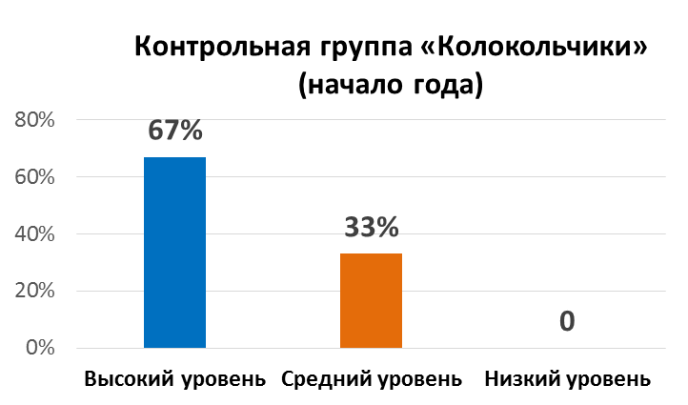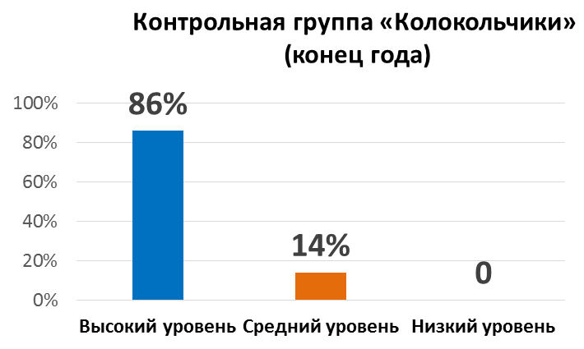
У эксперементальной группы (345 человек) на начало года уровень критического мышления находится у 39% (134 человек) на высоком уровне, 45% (156 человек) на среднем уровне, 16 % (55 человек) на низком уровне. На конец года показатели изменились, низкий уровень отсутствует, средний уровень снизился, а высокий подрос и составляет 76% (262 человека).
На конец года наблюдается стабильная положительная динамика в формировании каждого навыка, по сравнению с теми же показателями на начало года, как в контрольной, так и в эксперементальной группе. У контрольной группы показатели, как в начале, так и в конце года выше по сравнению с показателями в эксперементальной группе. Так как обучающиеся контрольной группы обучаются в учреждении уже на протяжении нескольких лет.
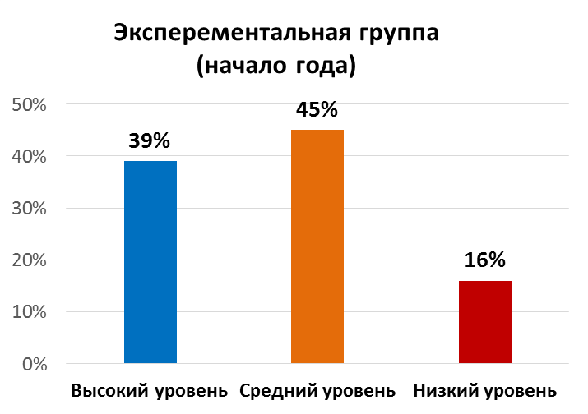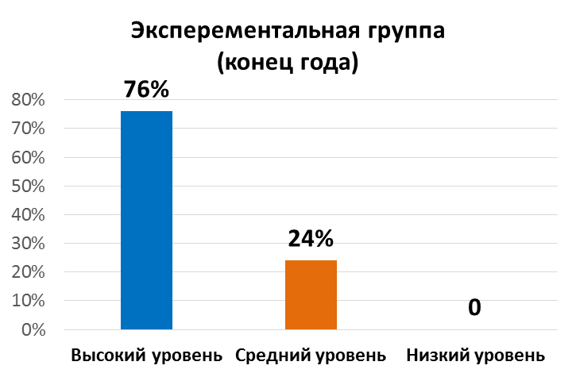
Мониторинг показал, что у большинства обучающихся формируется понимание задач, предъявляемых взрослым в различных ситуациях взаимодействия; формируется четыре основных когнитивных фактора дивергентного мышления, которые тесно коррелируют с творческим проявлением личности; формируется чувство групповой сплоченности; формируются умения делать и оценивать логичные умозаключения, а также последовательности умозаключений.

В 2025 году основной упор сделан на получение результатов по инновационной деятельности с обучающимися дошкольного и младшего школьного возраста.
Дошкольный возраст (5-7 лет)
В мониторинге приняло участие 15 объединений, 298 обучающихся. Включая обучающихся объединения «Всё обо всём», которая являлась контрольной группой. Для определения уровня развития коммуникативных способностей мы использовали «Диагностика коммуникативных способностей ребенка дошкольного возраста» - тест (Гаврина С.Е., Кутявина Н.Л.). Обучающимся было предложено ответить на 3 вопроса, выбрав один из предлагаемых трех вариантов ответа. На начало года у контрольной группы (15 человек) уровень коммуникативных способностей распределился, таким образом, низкий уровень 5% (1 человек), средний уровень 17% (3 человек), высокий уровень 78% (11 человек). У эксперементальной группы (283 человека) на начало года, уровень коммуникативных способностей составлял 69% (195 человек) на высоком уровне, 21% (60 человек) на среднем уровне и 10 % (28 человек) на низком уровне.
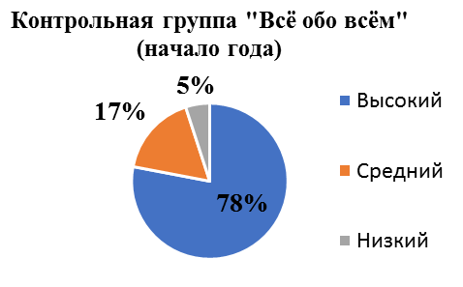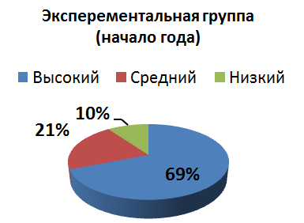
При сравнении показателей контрольной и эксперементальной группы видно, что высокий уровень коммуникативных способностей в контрольной группе выше на 9%, чем у эксперементальной группы. Средний и низкий уровень в контрольной группе ниже на 4-5% по сравнению с эксперементальной группой. В целом у обучающихся достаточно высоко сформированы коммуникативные навыки.
Младший школьный возраст (8-10 лет)
В тестировании приняло участие 16 объединений, 285 обучающихся младшего школьного возраста. Включая обучающихся объединения «Палитра», которая являлась контрольной группой. Для определения уровня сформированности креативного мышления младших школьников использовали «Тест дивергентного (творческого) мышления» (Ф. Вильямс). Обучающимся было предложено дорисовать незаконченные фигуры, нарисованные на листе бумаги в квадратах по порядку и придумать и подписать интересное название для каждого рисунка.

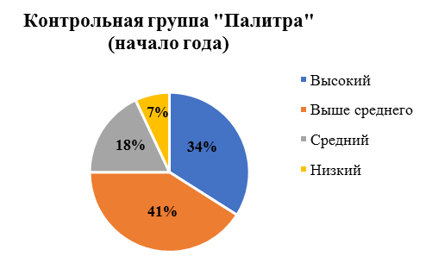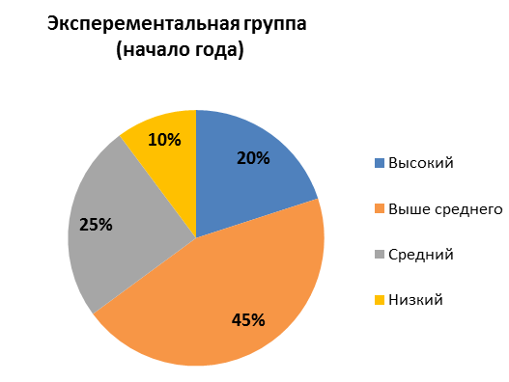

На начало года в контрольной группе уровень креативного мышления на низком уровне у 7% (1 человек), у 18 % (4 человека) – на среднем уровне, 41% (8 человек) – уровень выше среднего, 34% (7 человек) - на высоком уровне. В эксперементальной группе низкий уровень - 10% (27 человек), средний уровень - 25% (66 человек), выше среднего - 45% (119 человек), высокий уровень 20% (53 человека). При сравнении показателей контрольной и эксперементальной группы видно, что высокий уровень креативных навыков в контрольной группе выше на 14%, чем у эксперементальной группы, за счет этого уровень выше среднего ниже на 4%.
В целом мы видим, что данный навык сформирован у обучающихся на достаточном уровне, преобладает выше среднего и высокий уровень.

